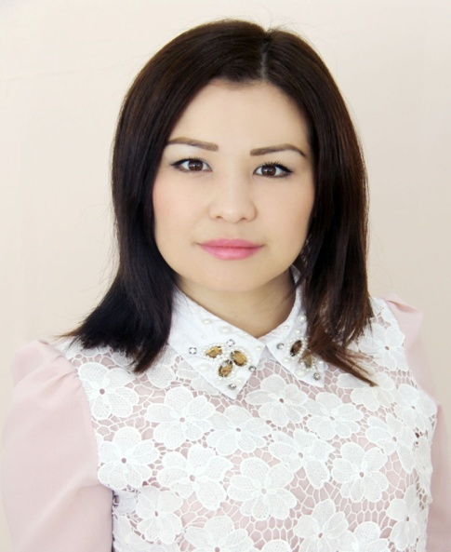

**Аты-жөні:** Альжанова Марал Омержановна

**Туған жылы, айы, күні**: 02.11.1987 ж.

**Білімі**: жоғары

**Мамандығы:** бастауыш оқытудың

педагогикасы мен әдістемесі

**Қызметі:** бастауыш сынып мұғалімі

**Еңбек өтілі**: 11 жыл

**Санат:** педагог-эксперт,

3 деңгейлік курсы